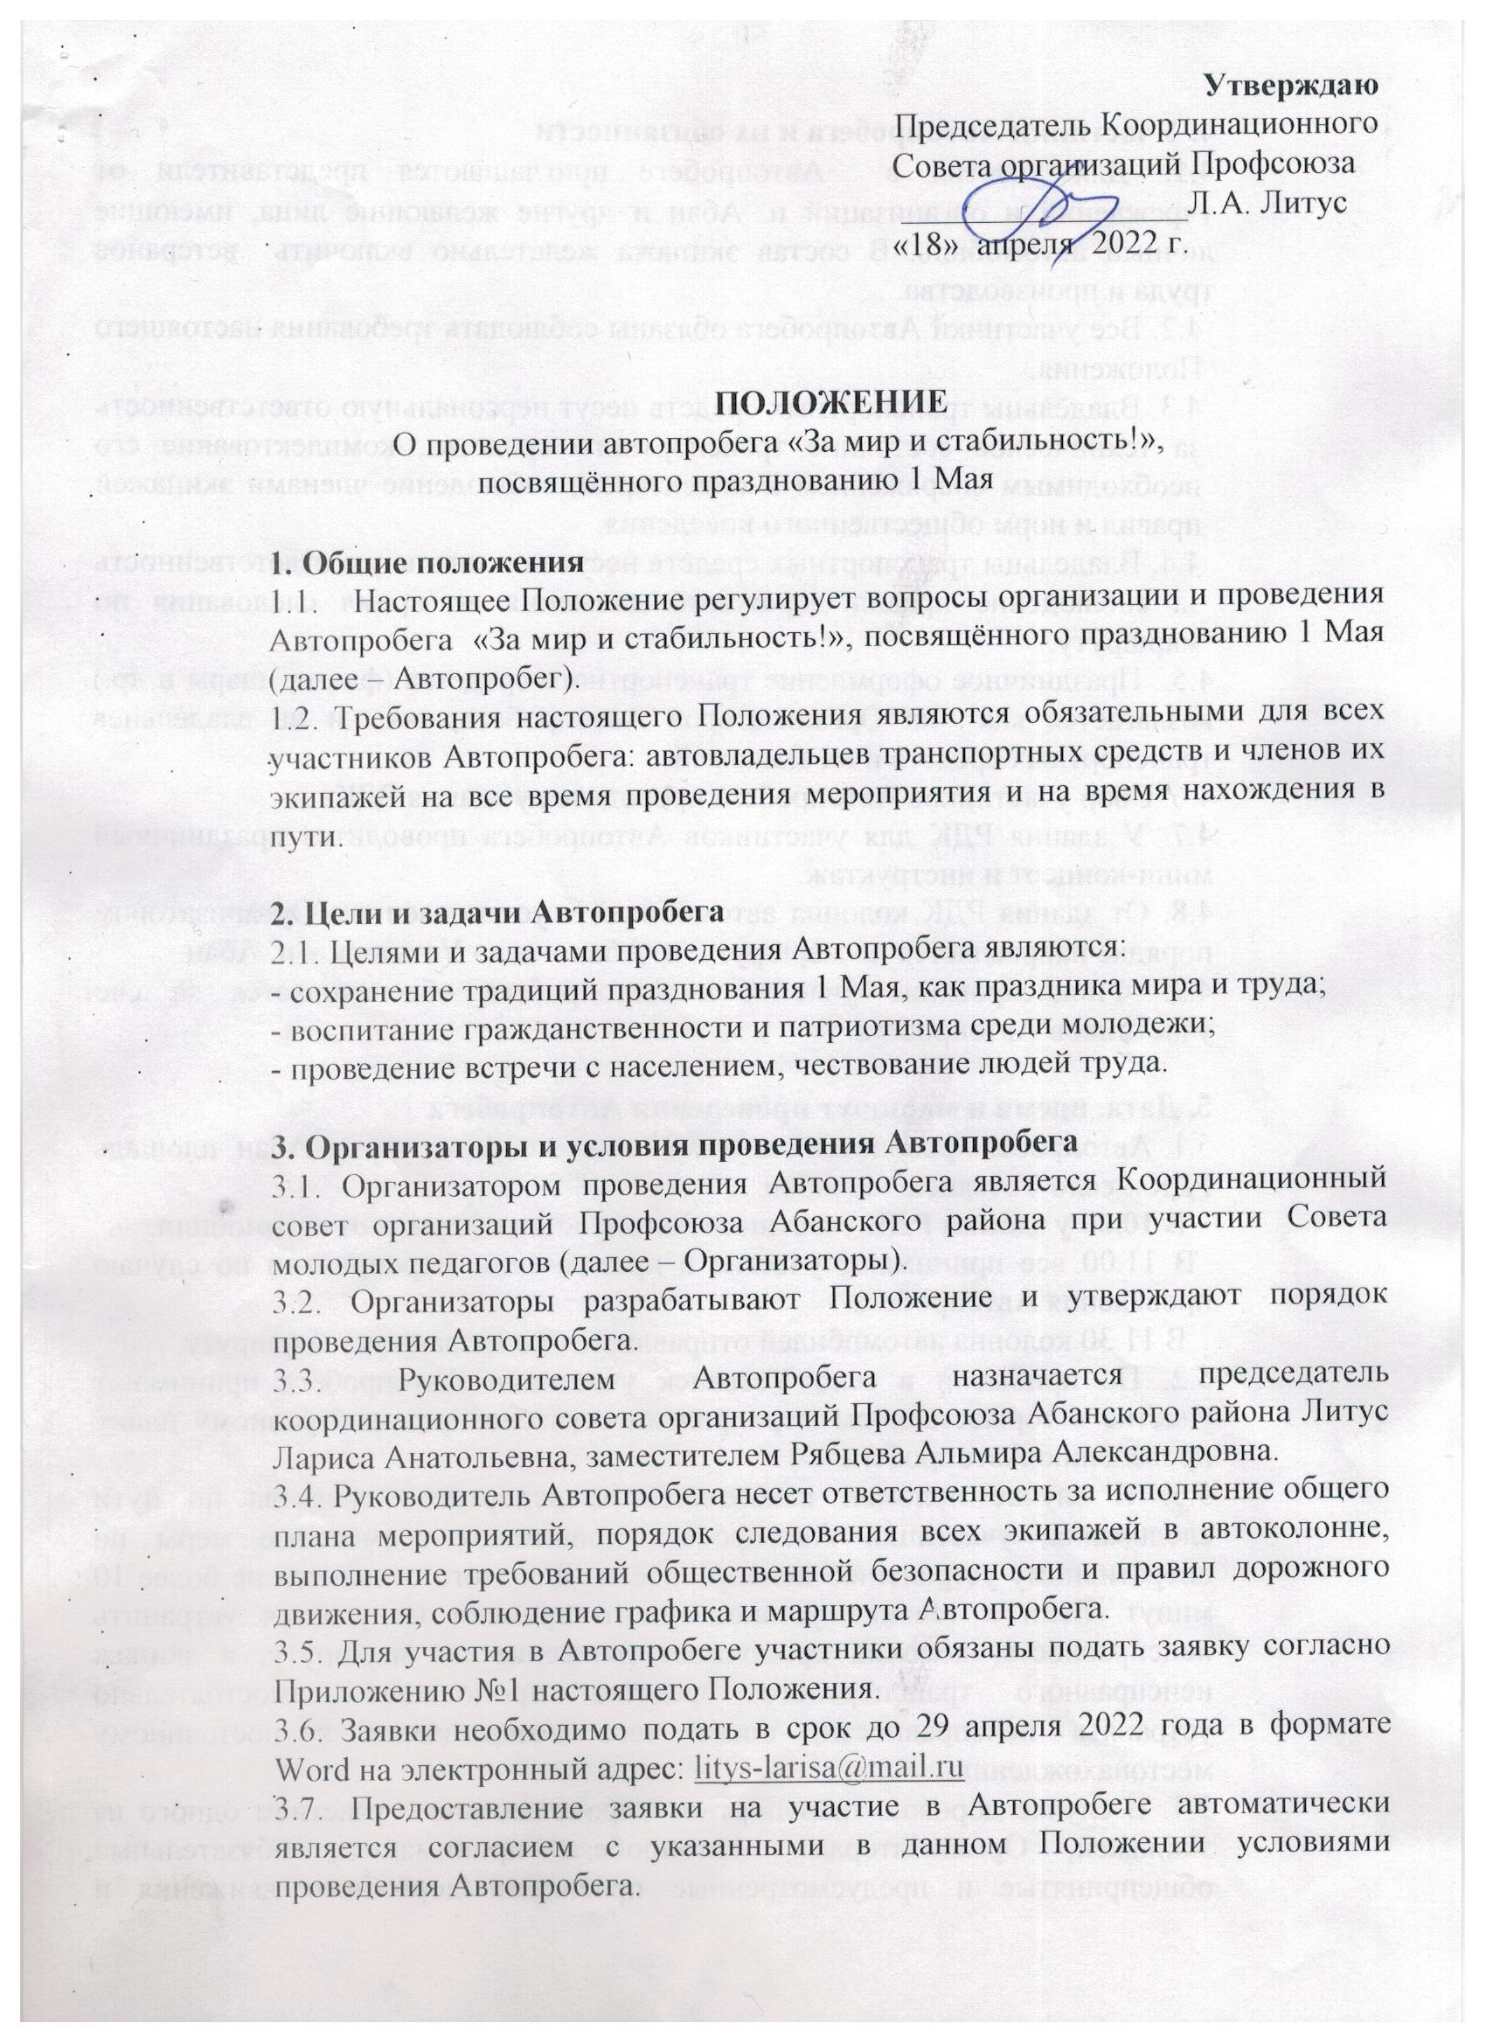

**4. Участники Автопробега и их обязанности**

4.1. Для участия в Автопробеге приглашаются представители от учреждений и организаций п. Абан и другие желающие лица, имеющие личный автомобиль. В состав экипажа желательно включить ветеранов труда и производства.

4.2. Все участники Автопробега обязаны соблюдать требования настоящего Положения.

4.3. Владельцы транспортных средств несут персональную ответственность за техническое состояние транспортного средства, комплектование его необходимым снаряжением и инвентарем, соблюдение членами экипажей правил и норм общественного поведения.

4.4. Владельцы транспортных средств несут персональную ответственность за соблюдение правил дорожного движения во время следования по маршруту.

4.5. Праздничное оформление транспортного средства (флаги, шары и др.) возлагается как на Организаторов Автопробега, так и на владельцев транспортных средств и их экипажей.

4.6. Сбор участников Автопробега проводится у здания РДК.

4.7. У здания РДК для участников Автопробега проводится праздничный мини-концерт и инструктаж.

4.8. От здания РДК колонна автомобилей в установленном Организатором порядке направляется по маршруту: п. Абан – село Устьянск – п. Абан.

4.9. Финансирование участия в Автопробеге обеспечивается за счет участников Автопробега.

**5. Дата, время и маршрут проведения Автопробега**

5.1. Автопробег проводится 1 мая 2022 года по маршруту: п. Абан, площадь РДК – село Устьянск – п. Абан.

В **10.30 у здания РДК** участники Автопробега оформляют автомобили.

В 11.00 все принимают участие в праздничном мероприятии по случаю проведения Автопробега.

В 11.30 колонна автомобилей отправляется по названному маршруту.

5.2. По прибытии в село Устьянск участники Автопробега принимают участие в торжественном мероприятии согласно предусмотренному плану проведению Автопробега.

5.3. В случае поломки какого-либо транспортного средства по пути следования, участники Автопробега принимают совместные меры по оперативному устранению неисправности. Для этого отводится не более 10 минут. Если в течение установленного времени не удается устранить неисправность, колонна продолжает движение по маршруту, а экипаж неисправного транспортного средства продолжает самостоятельно устранять неисправности, после чего возвращается к постоянному местонахождению.

5.4. В случае дорожно-транспортного происшествия с участием одного из экипажей, Организаторами Автопробега принимаются обязательные общепринятые и предусмотренные правилами дорожного движения и законодательством Российской Федерации действия, после выполнения которых возобновляется движение по маршруту Автопробега.

**6. Заключительные положения**

6.1. Данное Положение о проведении Автопробега опубликовано:

- на Официальном сайте районного комитета Профсоюза: <http://www.abanprof.ucoz.ru>;

- в Официальной группе ВКонтакте Совета молодых педагогов <https://vk.com/mol.ped_aban>

6.2. Итоги Автопробега Организаторы освещают на своих сайтах, а также на страницах районной газеты «Красное Знамя».

6.3. Контактные телефоны организаторов Автопробега:

Литус Лариса Анатольевна – 89029571090

Рябцева Альмира Александровна – 89029250815.

Приложение №1

к Положению

об автопробеге

**Заявка**

**на участие в автопробеге «За мир и стабильность!»**

**по маршруту: п. Абан – с. Устьянск – п. Абан**

**1 мая 2022 год**

|  |  |  |  |
| --- | --- | --- | --- |
| **№**  **п/п** | **ФИО владельца транспортного средства** | **Марка и модель транспортного средства** | **Регистрационный номер транспортного средства** |
| 1 |  |  |  |
| 2 |  |  |  |
| 3 |  |  |  |
| 4 |  |  |  |